DATA JAARPLANNING MDO

KLEUTER | LAGER
EERSTE PERIODE:  Observatieperiode: week van de klasscreenings:  - Tussen 12 en 21 oktober  - MDO: ma 09 november | EERSTE PERIODE:  - Week SALTO taalscreening 1LO: eind september – begin oktober  Observatieperiode: week van de klasscreenings:  - Tussen 12 en 21 oktober  - MDO: do 12 november  - MDO 5LO-6LO: vrij 13 november
TWEEDE PERIODE:  Observatieperiode: week van de klasscreenings:  - Tussen 01 en 19 februari  - MDO: woe 02 maart  - ! 1LO sluit hierbij aan! | TWEEDE PERIODE:  Observatieperiode: week van de klasscreenings:  - Tussen 01 en 19 februari  - MDO: woe 24 februari  - MDO 5LO-6LO: vrij 26 febuari
DERDE PERIODE:  Observatieperiode: week van de klasscreenings:  - Tussen 30 mei – 10 juni  - MDO: do 23 juni  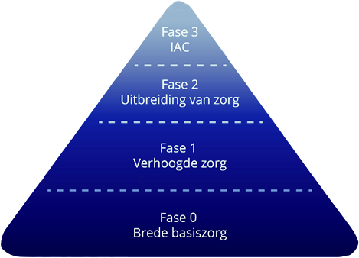 | DERDE PERIODE:  Observatieperiode: week van de klasscreenings:  - Tussen 30 mei – 10 juni  - MDO: do 16 juni  - MDO: 5LO-6LO + klassenraad: vrij 17 juni

